PRION
Uputstvo za kandidate

Prvi korak je registracija na aplikaciju prion. Nakon registracije na email stiže aktivacioni link na koji je potrebno kliknuti kako bi se nalog aktivirao. Registracija i aktivacija je obavezna da bi se pristupilo Prion-u.
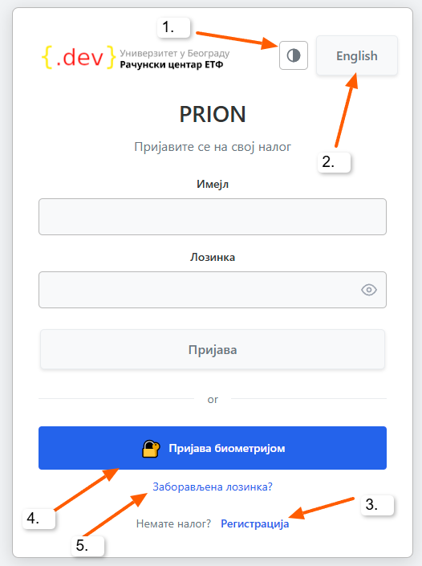
Slika 1.
Na prijavnoj formi kandidat ima opciju da:
- Odabere temu
- Odabere jezik
- Registruje se
- Podesi biometrijsku prijavu
- Resetuje lozinku.

Kada se kandidat uloguje u Prion na početnoj strani vidi aktuelne konkurse. Izborom taga DAS, MAS ili OAS, kandidatu će biti prikazani konkursi samo za odabrane tipove studija.
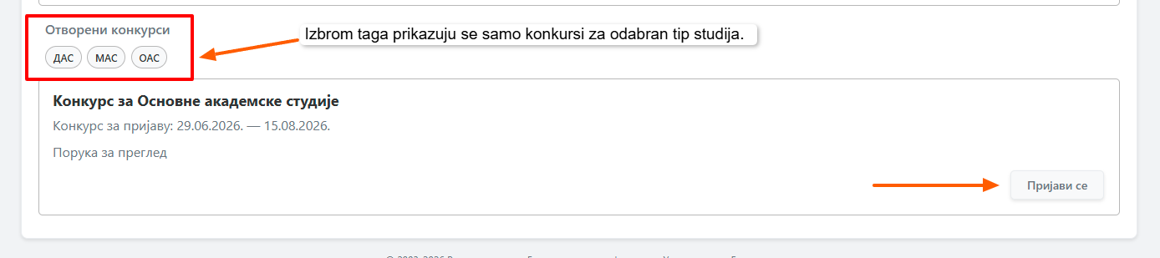
Slika 2.
Klikom na dugme Prijava otvara se forma za popunjavanje prijave.
Bitno je da napomenemo da se prilikom popunjavanja prijave, država rođenja, opština rođenja i mesto rođenja, kao i država stanovanja, opština stanovanja i mesto stanovanja biraju iz padajućeg menija za sve kandidate koji su rođeni odnosno koji imaju mesto prebivališta na teritoriji Republike Srbije. Za candidate koji nisu rođeni ili nemaju mesto prebivališta na teritoriji Republike Srbije, omogućeno je da nakon izbora države iz padajućeg menija sami unesu mesto rođenja odnosno mesto stanovanja.
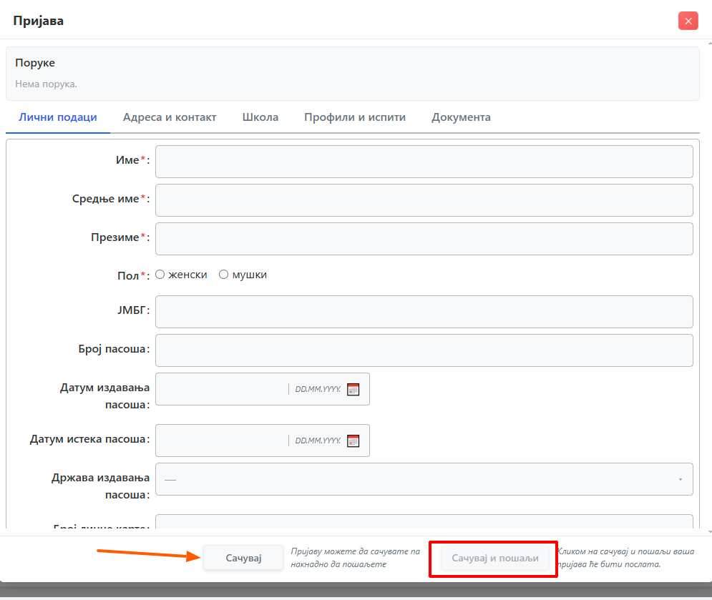
Slika 3.
Prijava je podeljana po tabovima i klikom na odredjeni tab otvara se forma za popunjavanje u okviru tog taba.
Ukoliko kandidat krene da popunjava prijavu, pa vidi da nije popunio sve podatke ili mu nedostaje nešto od dokumentacije, kliknuće na dugme Sačuvaj i njegova prijava će biti sačuvana tako da nakon nekog vremena može da se vrati da nastavi sa popunjavanjem (slika 3.).
U okviru konkursa za MAS i DAS studije, može biti definisano polje za unos EStudent korisničkog imena i lozinke. Ukoliko je kandidat studirao ranije na vašem fakultetu, na osnovu unosa ovih podataka automatski se popunjavaju osnovni podaci i podaci vezani za završetak studija.
Nakon što je kandidat popunio prijavu, da bi je sačuvao i posalo mora da čekira da se slaže sa obradom podataka.
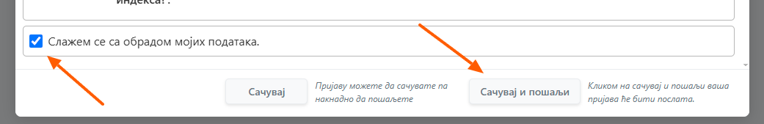
Slika 4.
Ukoliko klikom na Sačuvaj i pošalji prijavu sistem utvrdi da neko obavezno polje nije popunjeno, kandidat će dobiti grešku. Ukoliko su sva polja uredno popunjena prijava će biti uspešno poslata.
Na mail sa kojim se kandidat ulogova stići će mail sa potvrdom da je prijava poslata.
Ukoliko komisija utvrdi da kandidat nešto od podataka nije uneo kako treba ili da nedostaje nešto od dokumenata, vratiće kandidatu prijavu na dopunu. Takođe komisija može i da odbije prijavu. Za svaku akciju, bilo da prijavu treba dopuniti, da je prihvaćena ili odbijena, kandidatu na mail stiže potvrda o statusu.

